# ОТЧЕТ

# По лабораторной работе №1 «Проектирование баз данных. Основы работы в Oracle Data Modeler»

# Вариант 11

Студентка группы 9  
Крагель А. О.

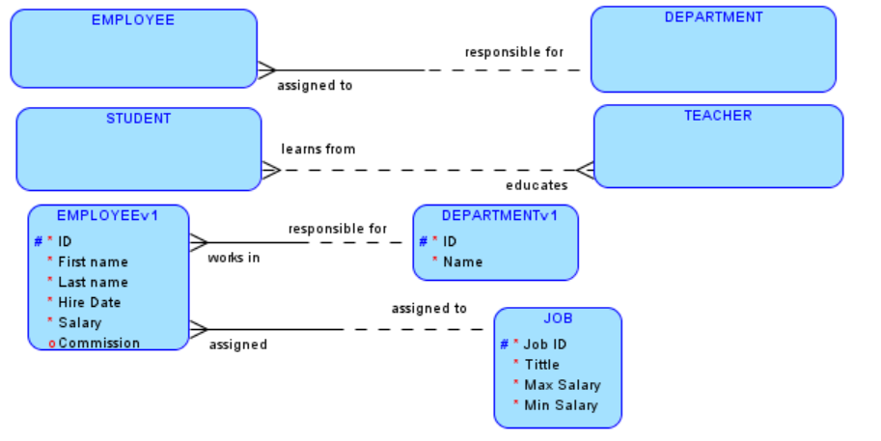

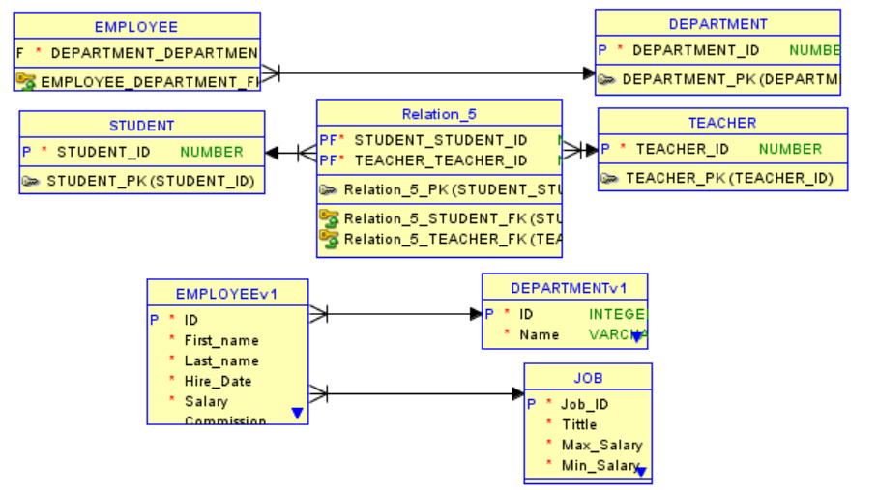

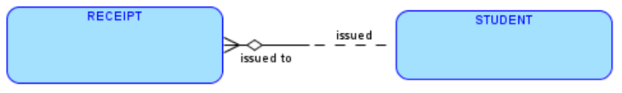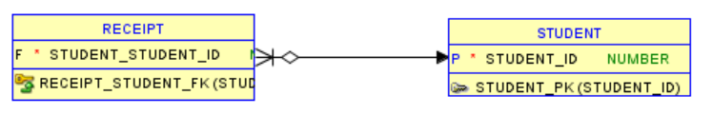

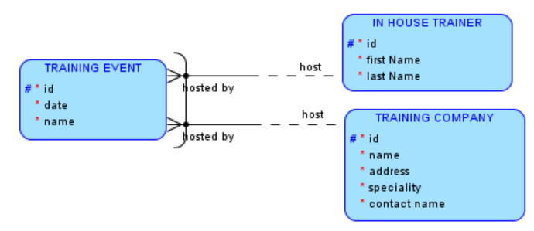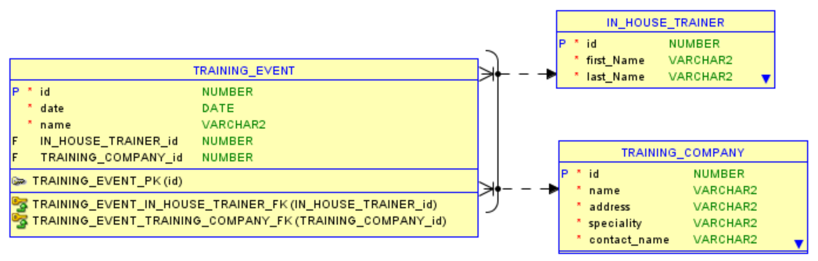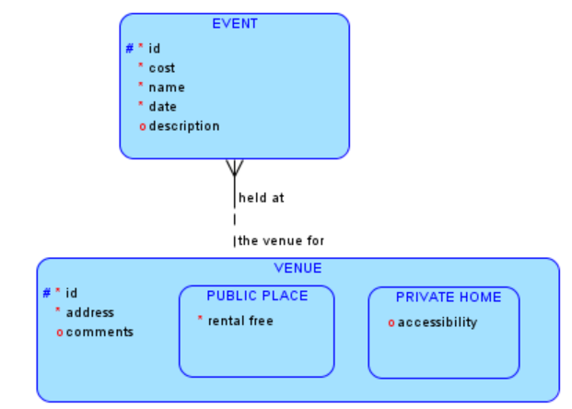

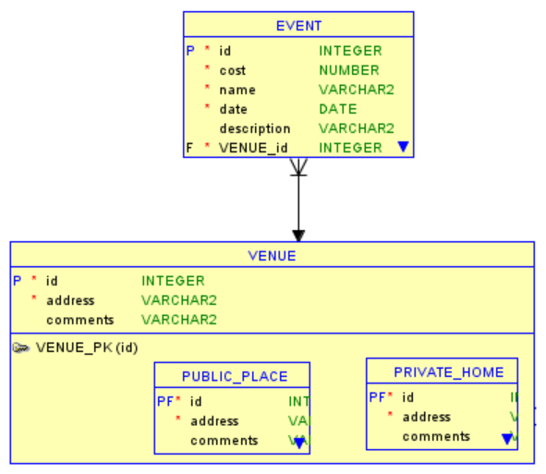

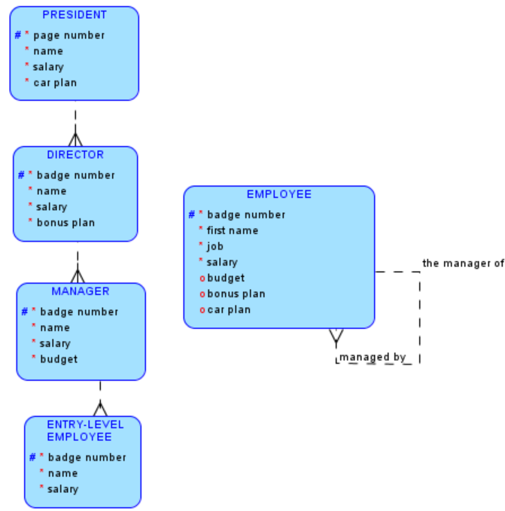

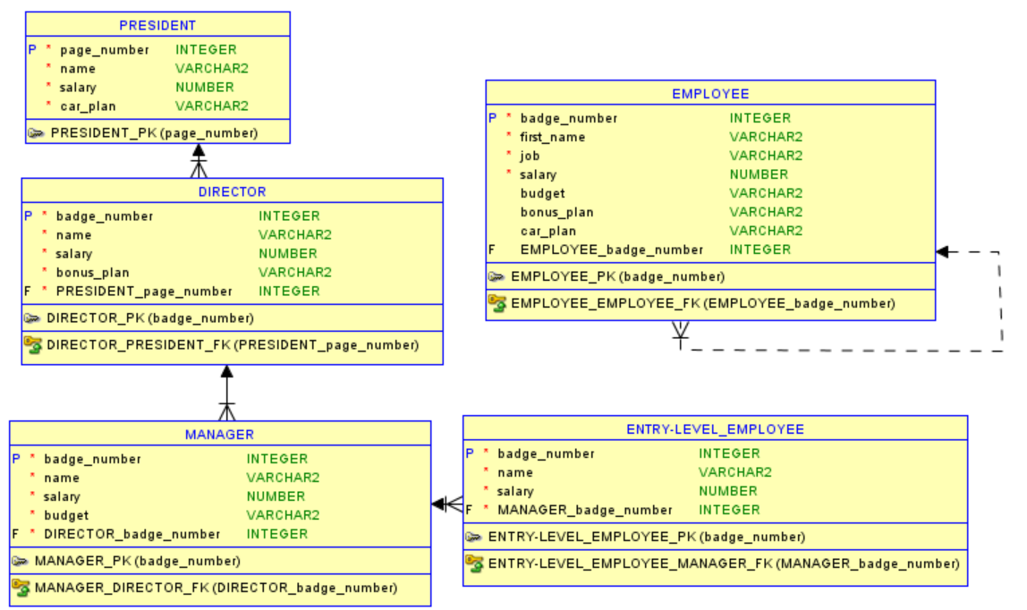

**Индивидуальный вариант**

**Логическая модель базы данных «Скачки»**

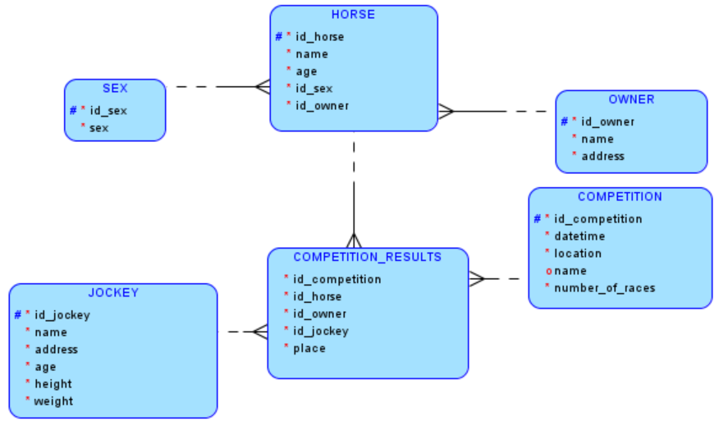

**Физическая модель базы данных «Расписание занятий»**

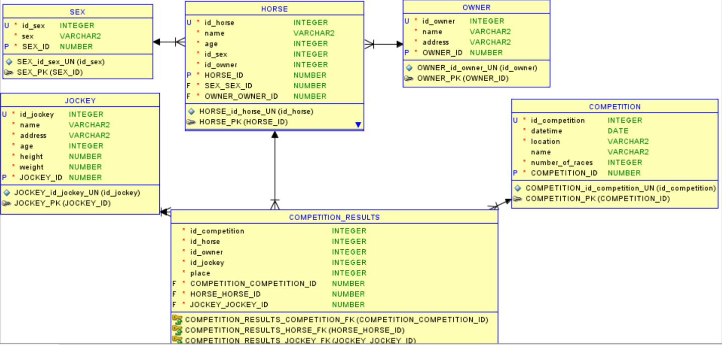

# Пояснения к схеме

Сущность «HORSE» представляет собой информационные объекты, содержащие сведения об имеющихся лошадях. Идентификация экземпляров – по первичному ключу «id_horse». Соединение с сущностями «OWNER» и «SEX» связью «один-ко-многим».

Сущность «SEX» представляет собой информационные объекты, содержащие сведения о полах лошадей. Идентификация экземпляров – по первичному ключу «id_sex». Соединение с сущностью «HORSE» связью «один-ко-многим».

Сущность «OWNER» представляет собой информационные объекты, содержащие сведения о владельцах лошадей. Идентификация экземпляров – по первичному ключу «id_owner». Соединение с сущностями «HORSE» связью «один-ко-многим».

Сущность «JOCKEY» представляет собой информационные объекты, содержащие сведения об имеющихся жокеях. Идентификация экземпляров – по первичному ключу «id_jockey». Соединение с сущностями «COMPETITION_RESULTS» связью «один-ко-многим».

Сущность «COMPETITION_RESULTS» представляет собой информационные объекты, содержащие сведения о результатах проведенных соревнований. Соединение с сущностями «JOCKEY» и «COMPETITION» связью «один-ко-многим».

Сущность «COMPETITION» представляет собой информационные объекты, содержащие сведения о проведенных соревнованиях. Идентификация экземпляров – по первичному ключу «id_competition». Соединение с сущностями «COMPETITION_RESULTS» связью «один-ко-многим».